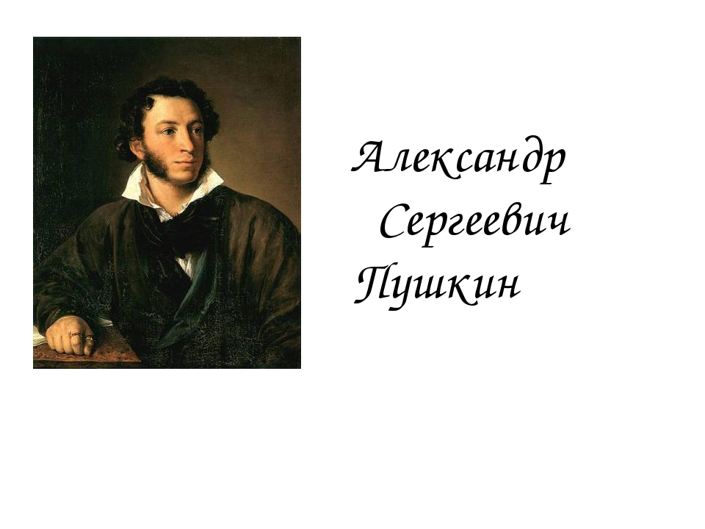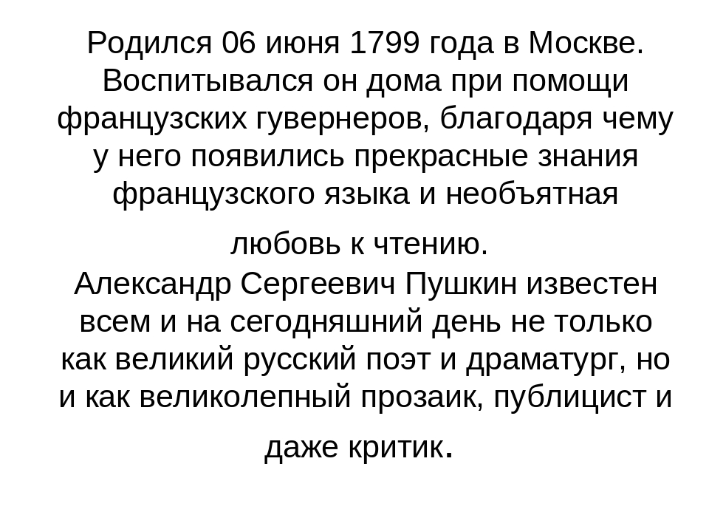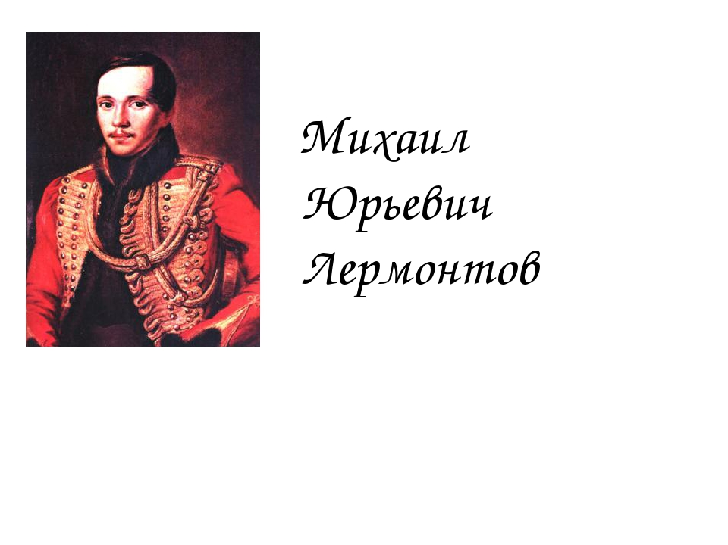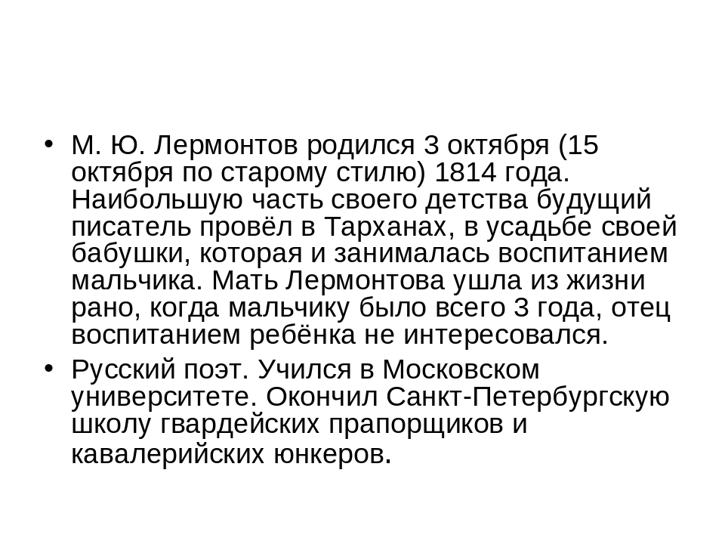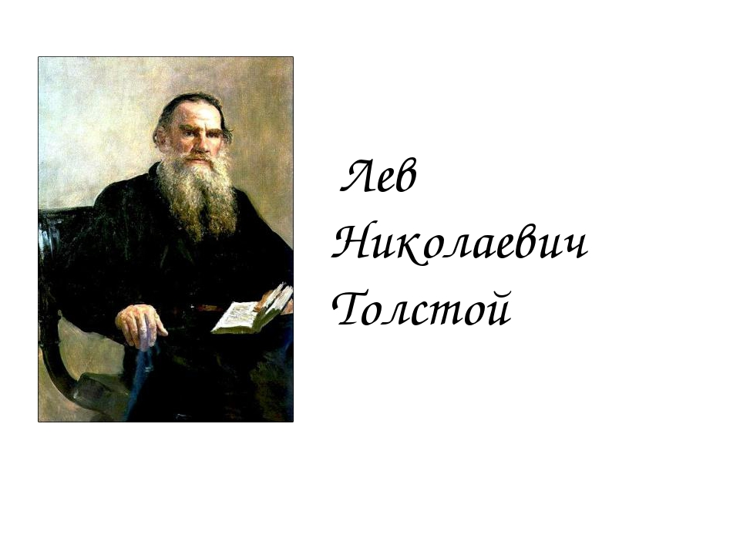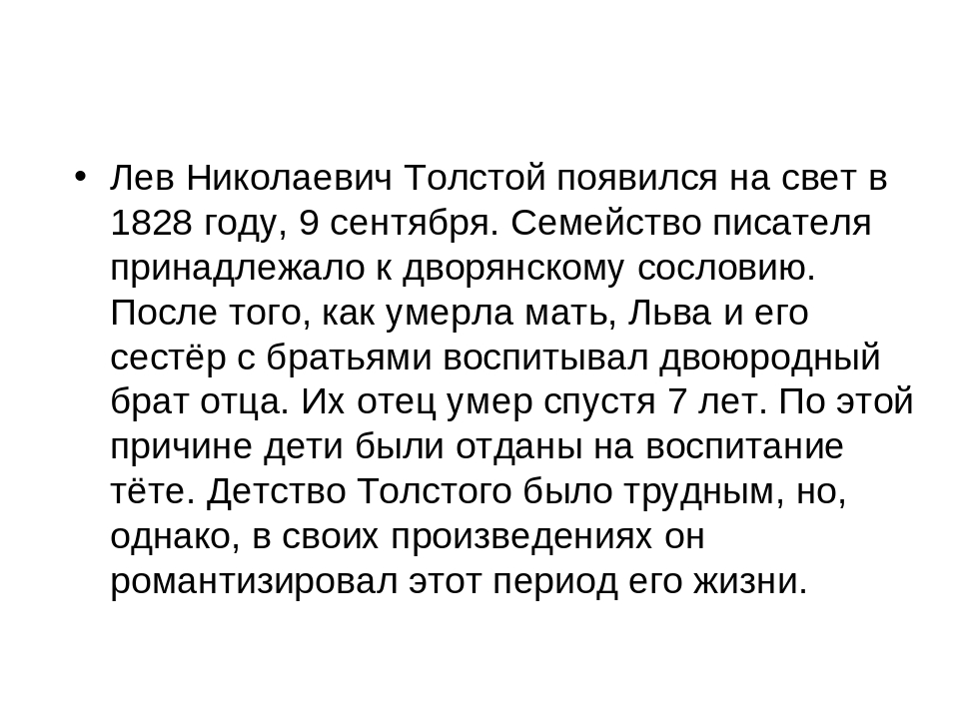
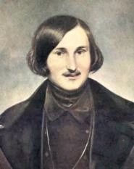
Николай Васильевич Гоголь

Н.В. Гоголь известен как писатель и драматург, но не случайно одно из самых известных его произведений — "Мертвые души" считается поэмой. В мировой литературе нет другого такого Мастера слова. Гоголевский язык певуч, невероятно ярок и образен. Наиболее ярко это проявилось в его сборнике "Вечера на хуторе близ Диканьки".

